Справка
о проведенной выставке рисунков среди детей младшей группы
«Золотая осень».

Цель выставки: закрепление у детей знаний об осенних явлениях в природе, умение рисовать картинки по нетрадиционной технике, воспитание любви к природе родного края.
Осень – самое красивое время года. Иногда просто слов не хватает описать все это великолепие, только художник может передать осенний пейзаж. Красива пора золотой осени! «Золотая осень» - так называется выставка детского рисунка, проводимая в нашем детском саду.
С 11 по 15 октября 2021 года в младшей группе проведена выставка рисунков среди воспитанников совместно с родителями. В данном конкурсе приняли воспитанники младшей группы. Наши юные художники не упустили короткого мига золотого листопада! Рисовали вместе с родителями по нетрадиционной технике рисования.
Участие в выставке позволило воспитать у детей интерес к осенним явлениям природы, эмоционально отзываться на красоту осени, научила передавать их в рисунке цвета «осени», фантазировать, развивать воображение и творчество.
Выставка прошла на высоком уровне и достиг своих целей и задач.

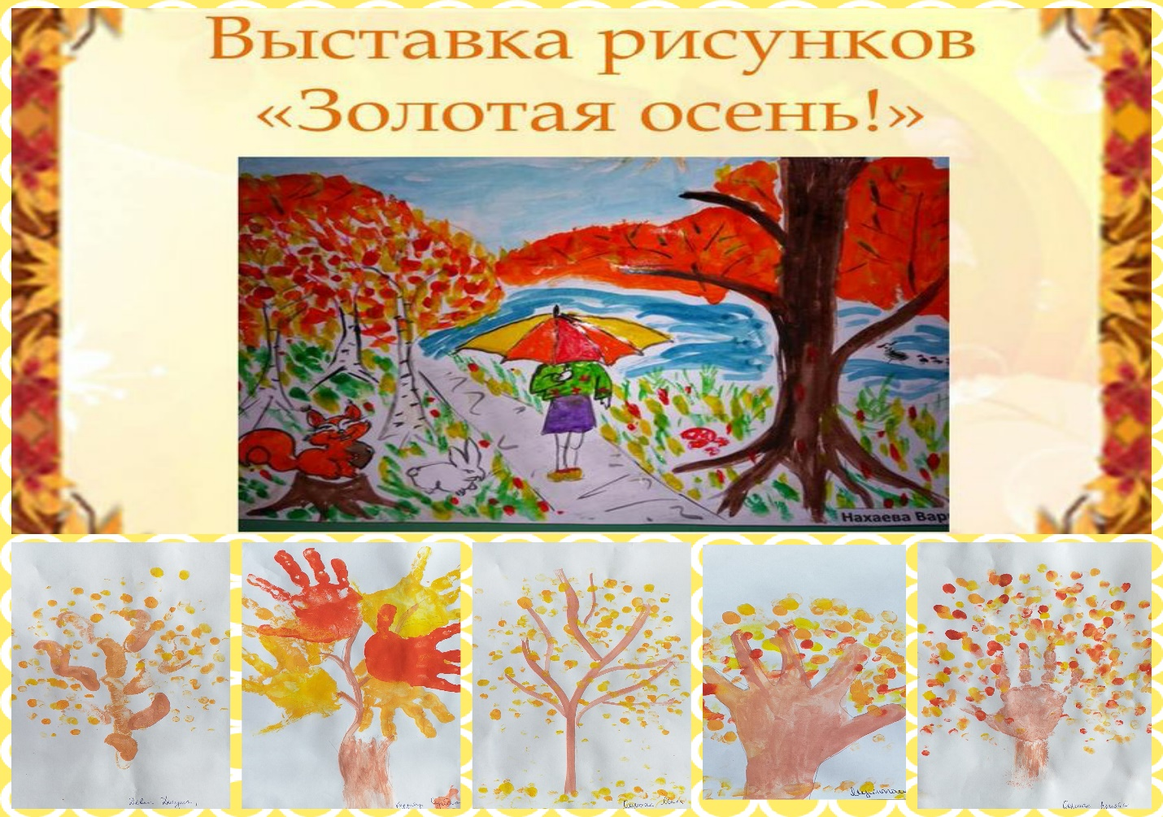

Справку составила воспитатель младшей группы: ____________ /Хомушку А.А./

